«Сведения о поиске правообладателей пустующего дома, расположенного на территории Краснодворского сельсовета Солигорского района»
Адрес пустующего жилого дома:
д.Островки, ул. Центральная, д.59
Дата возведения – 1948 г., площадь жилого дома –47,0 кв.м. Дом одноэтажный деревянный с инвентарным номером 644/С-8980, износ составляет 65%. Земельный участок не зарегистрирован.
Собственник домовладения: Пархимович Марфа Ивановна, умерла 04.10.2002 года.
Срок не проживания в доме более 5 лет.
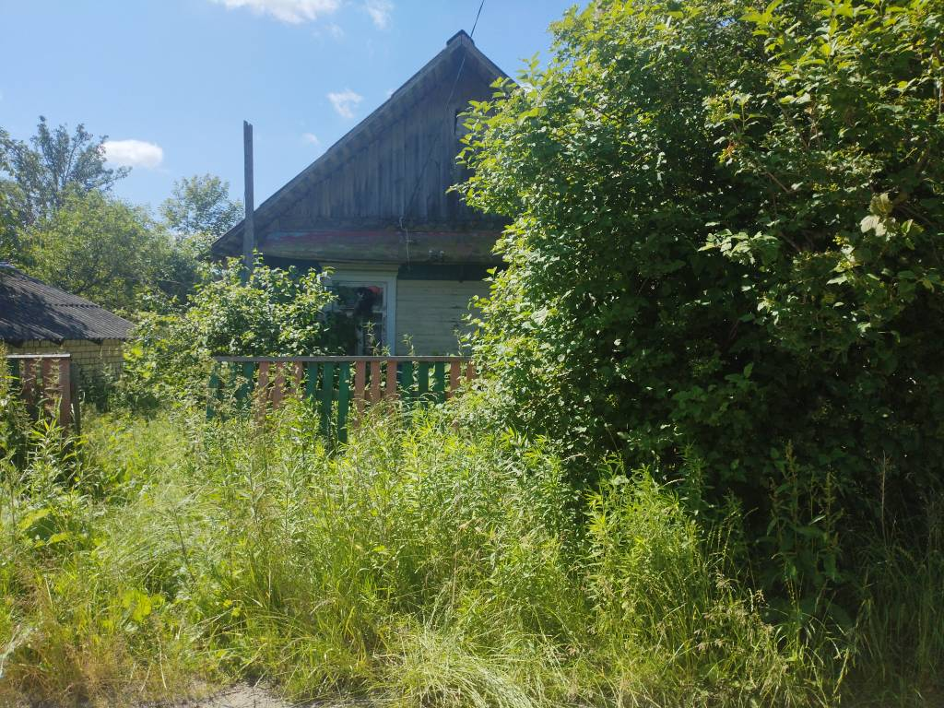

Лицам, имеющим право владения указанным жилым домам, необходимо в течение одного месяца со дня опубликования сведений о них предоставить в Краснодворский сельисполком уведомление о намерении использовать жилой дом для проживания по установленной законодательством форме.
Наименование административно-территориальной единицы: Краснодворский сельский совет, 223732, аг.Краснодворцы, ул.Садовая, д.52А, тел. 24-06-07, 24-50-03, +375291463296, электронная почта: krasnodvor@sdigorsk.gov.by.».

